Министерство науки и образования РФ

Федеральное государственное автономное образовательное

учреждение высшего профессионального образования

«Санкт-Петербургский государственный электротехнический

университет «ЛЭТИ» им. В. И. Ульянова (Ленина)»

(СПбГЭТУ «ЛЭТИ»)

Факультет компьютерных технологий и информатики

Кафедра вычислительной техники

Отчёт

по лабораторной работе № 1

на тему:

“Хеш-таблицы”

по дисциплине “Алгоритмы и структуры данных”

Вариант 19

Выполнил студент гр. 4306: Табаков А.В. Принял: Колинько П.Г.

Санкт-Петербург  
2016

**Цель**

Получить практические навыки работы с хеш-таблицами.

**Задание**

Составить и отладить программу для вычисления пятого множества по четырем заданным, представленным в форме хеш-таблице. Элементы множества – целые числа от 0 до 100.

Хеш-функция: h(x) = (p*x+q)%m; где m – размер хеш-таблицы, p – простое число близкое к размеру хеш-таблицы, q – простое число близкое к 1;

**Обоснования**

1. Хеш-таблица размером 8. На наш взгляд такой размер оптимален, т.к. мощность множества 16, а значит 8 ячеек дадут небольшую вероятность коллизии (кол-во коллизии около 2).
2. Коэффициенты хеш-функции подобраны таким образом, чтобы по возможности все ячейки таблицы были задействованы (p = 7, q = 3, m = 8).

**Контрольные примеры**

Контрольные примеры представлены в таблице 1*.*

Таблица. 1. Контрольные примеры

|  |  |  |  |  |  |
| --- | --- | --- | --- | --- | --- |
| № | Исходные множества | | | | Результат |
| A | B | C | D | E |
| 1 | 1 12 17 20  33 48 59 | 0 1 17 24 25  26 27 50 | 2 13 14 16  18 19 27 50 | 0 17 18 19  44 45 46 50 | 1 17 18 19 50 |
| 2 | 1 2 3 4 | 3 4 5 6 | 5 6 7 8 | 7 8 9 10 | 3 4 5 6 |
| 3 | 0 | 0 1 | 8 5 | 1 2 | 0 |

1. Демонстрация работы программы с контрольным примером номер 1 из таблицы контрольных примеров представлена на Рис. 1.

Способ представления: хеш-таблица. Код программы см. приложение.

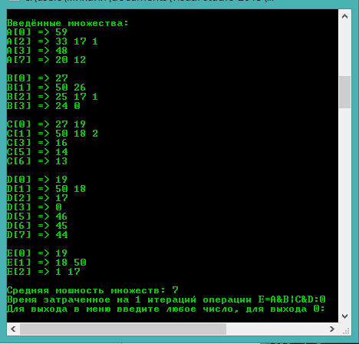

Рис.1. Демонстрация программы

**Временная сложность**

Временная сложность представлена в таблице 2*.*

Таблица. 2. Временная сложность

|  |  |  |
| --- | --- | --- |
| Функция | Средняя | Худшая |
| Вставка | O(1) | O(1) |
| Удаление | O(1) | O(1) |
| Поиск | O(1) | O(n) |
| Операция & | O(1) | O(n2) |
| Операция | | O(1) | O(n2) |

**Результаты решения задачи**

При выполнении программы были получены результаты, совпадающие со значениями, приведенными в таблице 1. Ошибок не обнаружено.

**Ответы на контрольные вопросы**

1. Зависит от типа хеш-таблицы. Если с открытой адресацией, то лучше всего брать хеш-таблицу с запасом, для средней мощности 50, стоит взять 100 ячеек. Если брать метод цепочек переполнения, то будет достаточно 25 ячеек.
2. С открытой адресацией, т.к. размер такой таблицы должен превышать мощность множества (обычно вдвое).
3. Равномерное распределение элементов по таблице.
4. Нельзя, т.к. всегда можно придумать такие данные, которые будут иметь один и тот же ключ.
5. Аналог массива битов. В среднем O(1) в худшем O(n^2)
6. Можно, будет коллизия.
7. O(1) в среднем, O(n) в худшем(если таблица переполнена)
8. Потому что можно придумать такие данные, что они все будут попадать в одну и ту же ячейку.
9. Когда все элементы имеют один и тот же ключ. Чтобы этого избежать можно придумать хорошую хеш-функцию, которая будет равномерно распределять элементы.
10. Перестроить таблицу выделив больше памяти (обычно вдвое).

**Вывод**

При выполнении лабораторной работы были получены практические навыки работы с хеш-таблицами на языке программирования «С/C++».

**Список используемых источников**

* Алгоритмы и структуры данных: методические указания к лабораторным работам, практическим занятиям и курсовому проектированию. Ч.2 Вып. 1601 / сост.: П.Г. Колинько. - СПб.: Изд-во СПБГЭТУ "ЛЭТИ", 2016. - 48 с.
* Освой С++ самостоятельно за 21 день. Сиддхартха Рао. 688 стр., с ил.;

ISBN 978-5-8459-1825-3; 7 издание.

* http://stackoverflow.com – Сайт вопросов и ответов по программированию.
* http://cyberforum.ru – Форум программистов и сисадминов.

**Приложение**

Source.cpp – Код программы

Classes.h – Заголовочный файл программы

A.txt, B.txt, C.txt, D.txt – Файлы для демонстрации